Міністерство освіти і науки України

Центральноукраїнський національний технічний університет

**МЕХАНІКО-ТЕХНОЛОГІЧНИЙ ФАКУЛЬТЕТ**

Кафедра програмування та захисту інформації

**Звіт**

з виконаної лабораторної роботи № 3

дисципліни “ Системне програмування”

на тему

«ОСНОВИ ВИКОРИСТАННЯ WIN API (частина 1)»

Виконав :

студент академічної групи КІ-15

Аннаєв А. _____________________

Перевірив :

Викладач

Константинова K.В.________________

Кропивницкий- 2017

**Лабораторна робота №3**

ТЕМА: ОСНОВИ ВИКОРИСТАННЯ WIN API (частина 1)

МЕТА: Отримати практичні навики в використанні функцій WIN API 32, використання системи повідомлень ОС Windows.

ЗНАТИ: Основи RAD (наприклад Builder або Delphi).

ВМІТИ: Знати основи розробки та роботи програм під ОС Windows.

ЗАВДАННЯ

Використовуючи наявну електронну документацію по напрямку програмування з використанням WIN API (функції наведені у завданні), виконати наступні маленькі завдання.

1. Визначити розмір робочого стола Тaskbar'а (SystemParametersInfo).

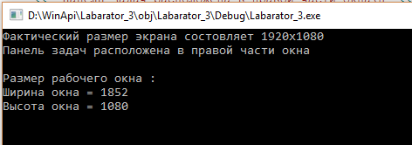

/*

Лабараторная работа 3 по Системному программированию

Задание 1

Определить размер рабочего окна

Студент группы КИ-15 Аннаев Арслан

*/

#include "stdafx.h"

#include <iostream>

#include <windows.h>

using namespace std;

int main()

{

//

// локализация

setlocale(LC_ALL, "rus");

//

// структура для определение размера рабочего окна

RECT work_area;

//

// Извлечение параметров

bool result = SystemParametersInfo(SPI_GETWORKAREA, 0, &work_area, 0);

//

// если корректный результат то отображаем значение

if (result)

{

cout << "Фактический размер экрана состовляет 1920x1080\n"

<< "Панель задач расположена в правой части окна\n" << endl;

//

// высота рабочего окна разница между координатными значениями верхнего и нижнего края

int heigth = (work_area.bottom - work_area.top);

//

// ширина рабочего окна разница между координатными значениями левого и правого края

int width = (work_area.right - work_area.left);

//

// Вывод результат на консоль

cout << "Размер рабочего окна :\n"

<< "Ширина окна = " << width

<< "\nВысота окна = " << heigth << endl;

}

}

1. 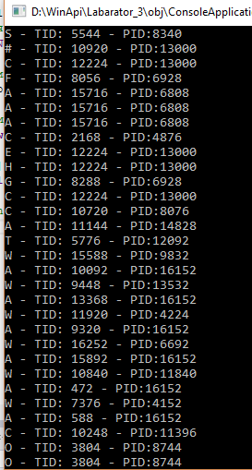Одержати дескриптор вікна іншого ПЗ та зробити його активним (EnumWindowsProc, BringWindowToTop).

//

// функция обратного вызова

BOOL CALLBACK CallBackFunction(HWND hwnd, LPARAM lParam)

{

// буффер

char buffer[1000];

// переменная под id

DWORD PID = NULL;

// Делаем приложение активным

BringWindowToTop(hwnd);

// Отображаем информацию о процессе

if (GetWindowText(hwnd, (LPWSTR)buffer, sizeof(buffer)))

{

buffer[0] = '\0';

if (GetClassName(hwnd, (LPWSTR)buffer, sizeof(buffer)))

{

// thread id and process id

cout << buffer << " - TID: " << GetWindowThreadProcessId(hwnd, &PID);

сout << " - PID:" << PID << endl;

}

}

return TRUE;

}

/*Лабараторная работа 3 по Системному программированию

Задание 2

Определить размер рабочего окна

Студент группы КИ-15 Аннаев Арслан

*/

#include <stdafx.h>

#include <windows.h>

#include <iostream>

using namespace std;

// Фунция обратного вызова

BOOL CALLBACK CallBackFunction(HWND hwnd, LPARAM lParam);

int main()

{

// проходим по всем активным процессам

if (

cout << "Коррекный результат" << endl;

else

cout << "Ошибка при считывании" << endl;

}

1. 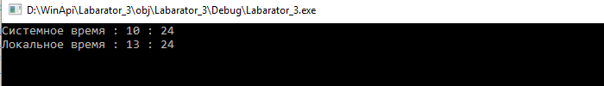Довідатися поточний час і дату за Гринвічем (GetLocalTime/GetSystemTime).

/*Лабараторная работа 3 по Системному программированию

Задание 3

Определить размер рабочего окна

Студент группы КИ-15 Аннаев Арслан

*/

#include <stdafx.h>

#include <windows.h>

#include <iostream>

using namespace std;

int main()

{

setlocale(LC_ALL, "rus");

//

// Структура системного времени

SYSTEMTIME sysTime, localTime;

//

// Системное время

GetSystemTime(&sysTime);

//

// Локальное время

GetLocalTime(&localTime);

//

// Отображение результата

cout << "Системное время" << " : " << sysTime.wHour << " : " << sysTime.wMinute << endl;

cout << "Локальное время" << " : " << localTime.wHour << " : " << localTime.wMinute << endl;

4. Визначити натискання певної клавіші під час завантаження розроблено ПЗ (GetKeyState).

5. Показати програмно серійний номер диска (GetVolumeInformation).

6. Програмно перезавантажити Windows (ExitWindows).

7. Відловити зміну розкладки клавіатури ru/en або en/ru (GetKeyboardLayoutName).

8. За допомогою «Провідника» відкрити конкретний вказаний каталог (ShellExecute).